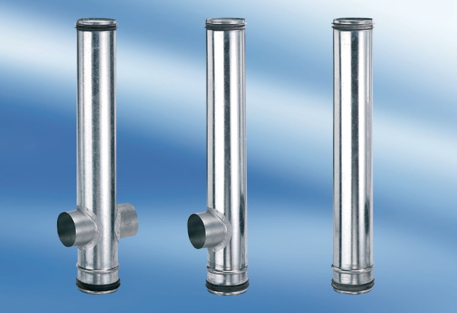BA 140/80-2Комплект поставки: 1 штукАссортимент: B
Номер артикула: 0093.0051Изготовитель: MAICO

